HELLO KIDS!
LES ENVÍO ESTAS ACTIVIDADES PARA REPASAR.

1)- LOOK AT THE PICTURE AND COLOUR THE CORRECT ANSWER. (MIRAR LA IMAGEN Y COLOREAR LA RESPUESTA CORRECTA)

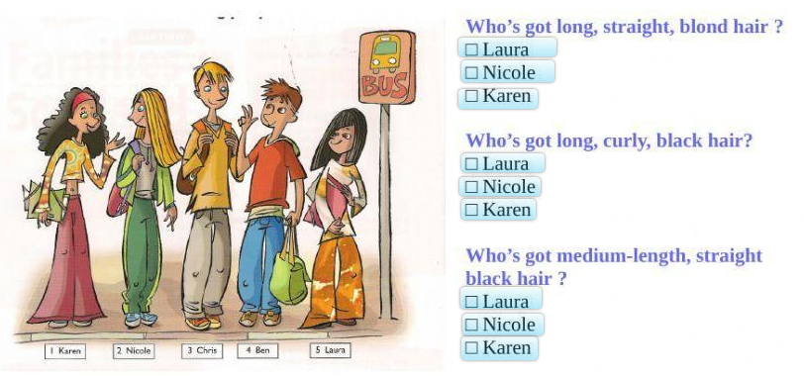

2)- LOOK, READ AND WRITE THE CORRECT NAME. (MIRAR LAS IMÁGENES, LEER LA DESCRIPCIÓN Y ESCRIBIR EL NOMBRE CORRECTO)

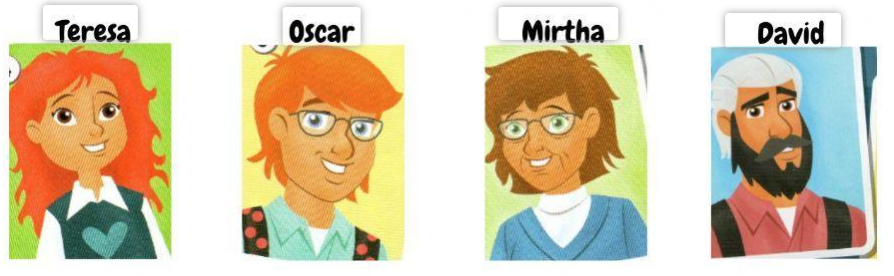
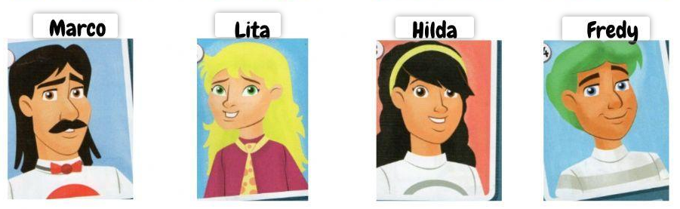
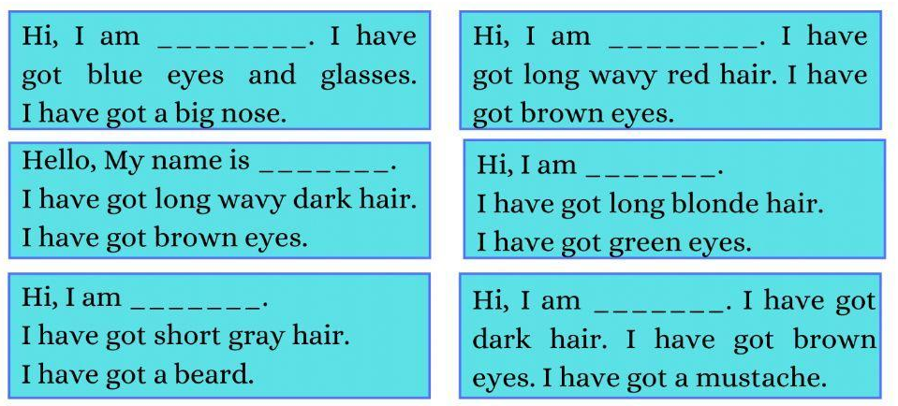
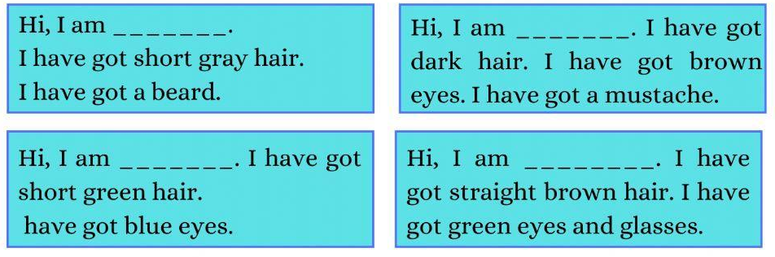

3)- LOOK AT THE PICTURES AND DESCRIBE THEIR EYES AND HAIR. (MIRAR LAS IMÁGENES Y DESCRIBIR SUS OJOS Y PELO)
